实验1 ROS概述与环境搭建
姓名：周岱 学号：23049200610
一、关于ROS的基本认识
1. 什么是ROS？
ROS 是 Robot Operating System 的缩写，虽然它叫“操作系统”，但它并不是传统意义上的操作系统（比如 Windows、Linux），而是一个面向机器人的开源中间件平台，或者说是一个机器人软件框架。它为开发机器人应用提供了类似操作系统的功能，比如硬件抽象、底层设备控制、进程间通信、包管理等。
总结一句话：
ROS 是机器人界的“Android”，它不是你写的机器人程序，而是你写机器人程序时用的“开发平台和工具集”。

2. 我什么要学ROS？
ROS 已经成为机器人行业的“通用语言”，不管是高校实验室做 SLAM 和无人机，还是企业里的自动驾驶、送餐机器人、农业机械，几乎所有 Demo 和招聘岗位都默认要会用 ROS；大学里时间多、比赛和导师项目又高度倾斜，会 ROS 就能从“拧螺丝”跳级到“算法组”，把课堂里的 C++、Python、自控、视觉、嵌入式知识串成一个能在 Gazebo 里跑、在 Rviz 里炫的机器人，毕业设计直接开出 GitHub 链接，答辩现场让评委眼前一亮，秋招简历上只要出现 ROS 1 就能多拿两三 k 起薪，要是再写上 ROS 2 导航或自动驾驶栈，20-30 k 的算法 offer 基本稳了，而整套入门流程不过装个 Ubuntu、跑通小乌龟、接个激光雷达建出第一张地图，三十小时足够让你尝到“让机器人动起来的第一口糖”，以后每学一点都是指数级正反馈——所以大学阶段不学 ROS，就等于主动放弃机器人赛道最划算的技能红利，等工作后再熬夜补课、被同事卷，就真成了“花三倍时间补别人大一就做完的作业”。
总结一句话：
大学不学ROS，等于主动退出机器人赛道最划算的起跑线。

二、实践项目：要求记录关键步骤、遇到的问题及解决办法、成功实现的截图
1. Ubuntu安装及配置（VMware Tools安装）
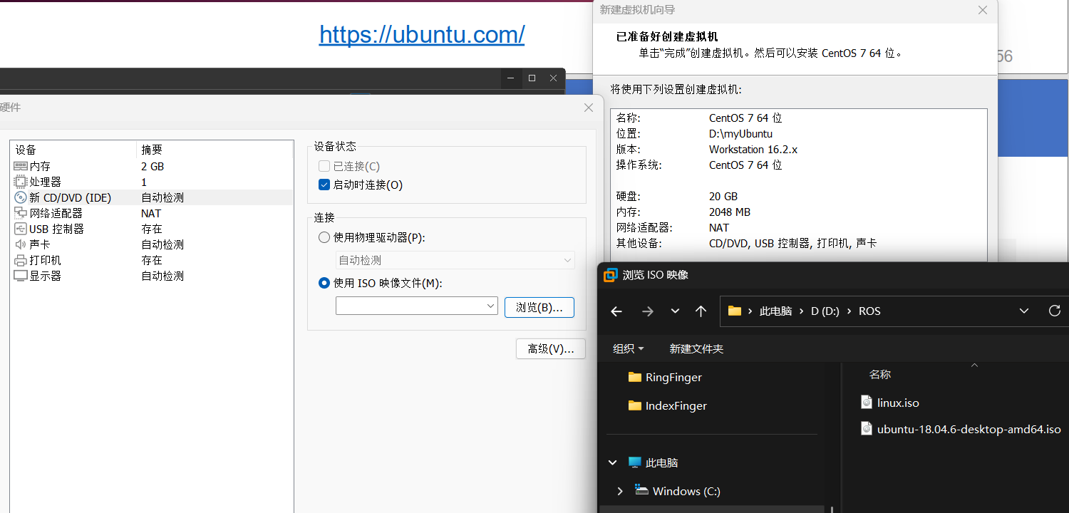
关键步骤：ISO镜像文件选择
遇到的问题：不确定是选linux.iso还是选ubuntu这个文件
解决方法：
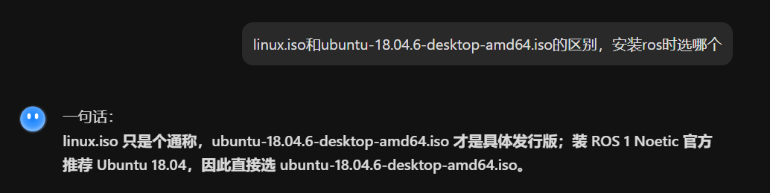
关键步骤：启动虚拟机
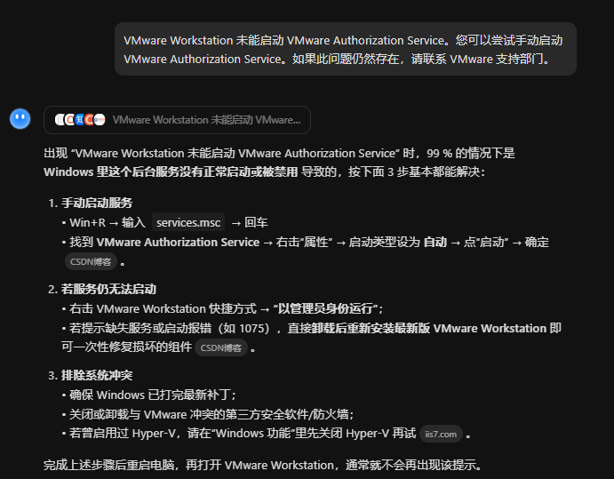
遇到的问题及解决方法：
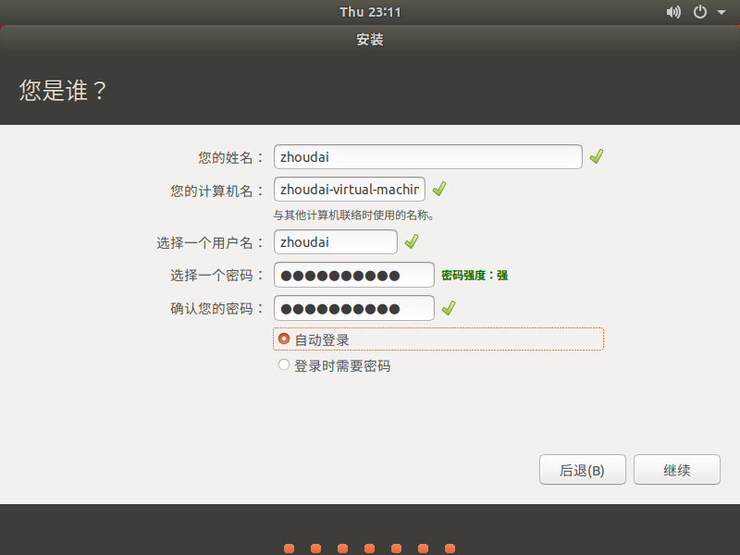
关键步骤：Ubuntu安装
遇到的问题：窗口太小
解决方法：https://blog.csdn.net/ZongXS/article/details/107161937

2. ROS系统安装（鱼香ROS）、Terminator安装（熟悉快捷键使用）
关键步骤：ROS系统安装
遇到的问题：没有网络连接
解决办法：https://blog.csdn.net/qq_55689246/article/details/147430131
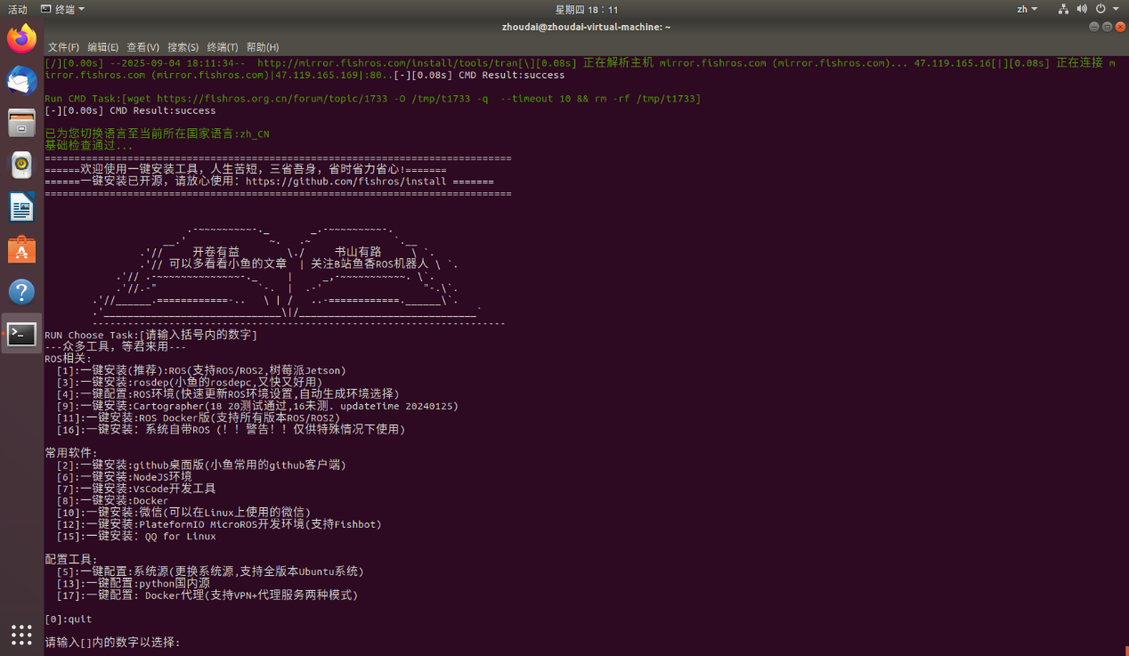
3. ROS系统测试——运行“小乌龟”案例
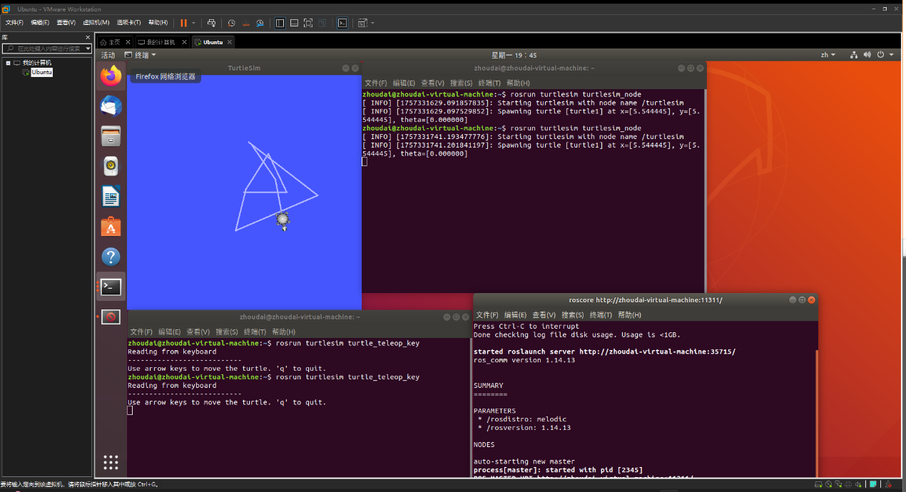
未碰到问题
4. ROS系统开发体验——“Hello World!”（VScode安装-鱼香ROS）
关键步骤：QQ安装，方便获取老师发的vscode安装包
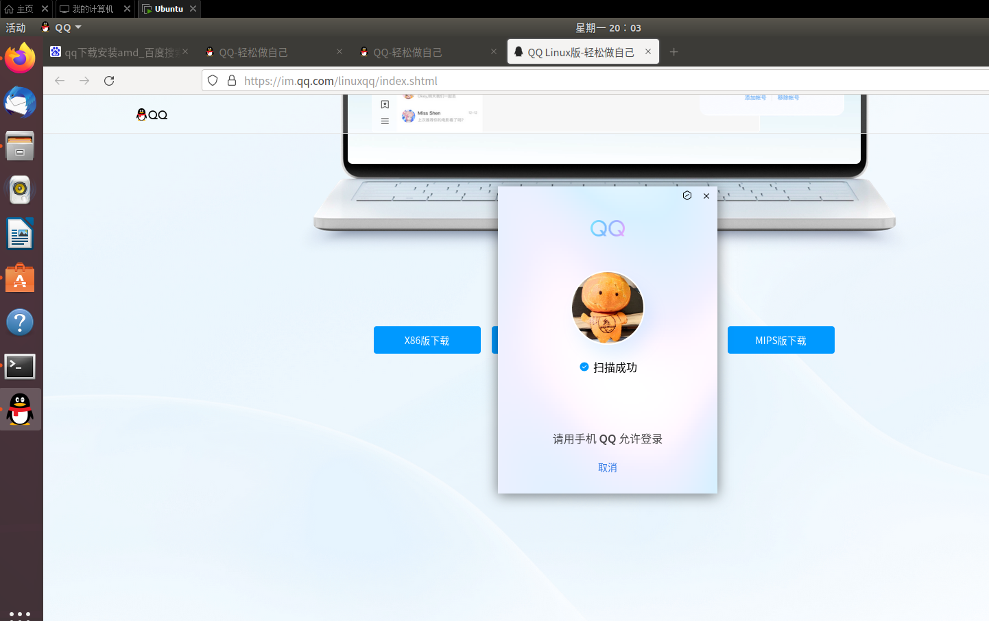
未碰到问题
关键步骤：VSCode安装
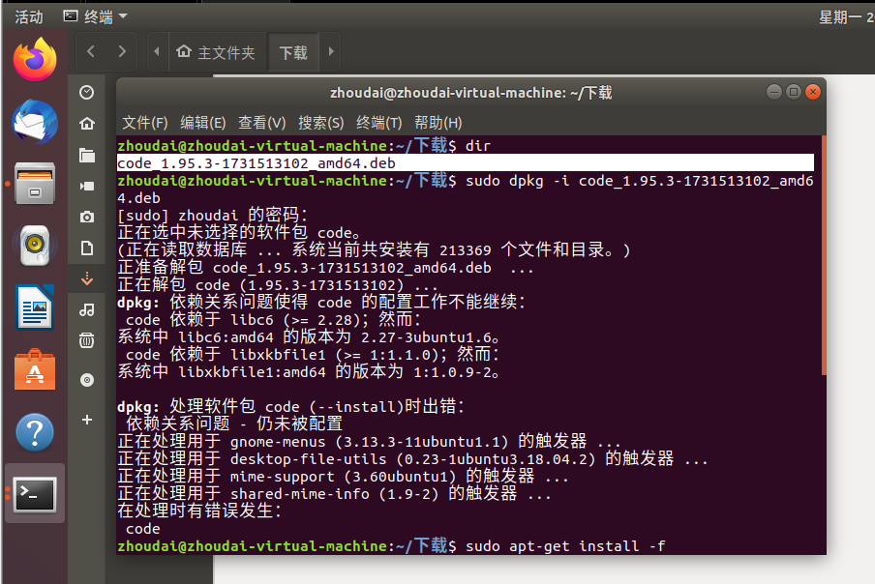
碰到的问题：依赖问题
解决方法：sudo apt-get install -f
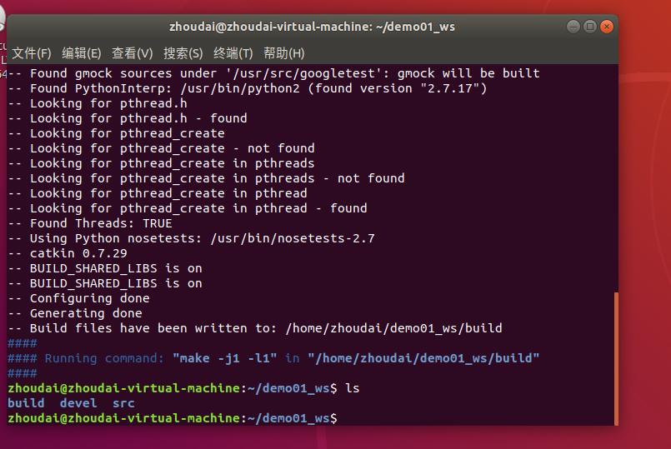
关键步骤：创建工作空间
未碰到问题
关键步骤：编译运行
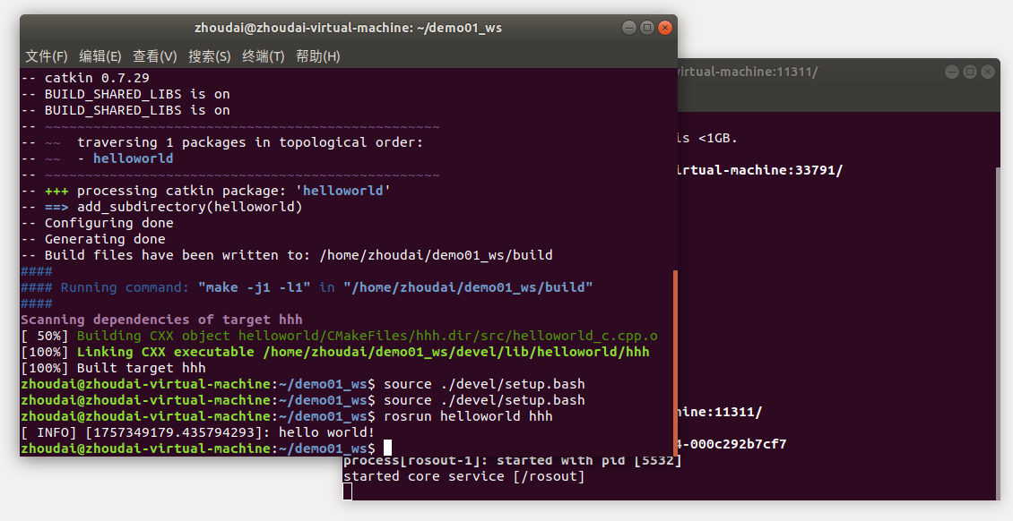
未碰到问题
5. ROS终端指令表
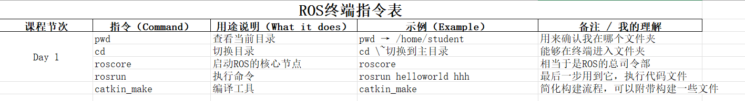
三、心得体会
困难主要集中在大前期，尤其是网络配置上，花费了大量时间，尝试了6种方法，第6种终于成功，总是连不上网络差点放弃，偶然看到有两篇csdn有提到直接在vmware里修改ip地址，尝试后，稀里糊涂就成功了，后面的操作都比较顺利，vscode的下载模棱两可，虽然下载成功，但终端无法用code .这个命令，但能够在软件内操作。

